

4 июля 2011 г. 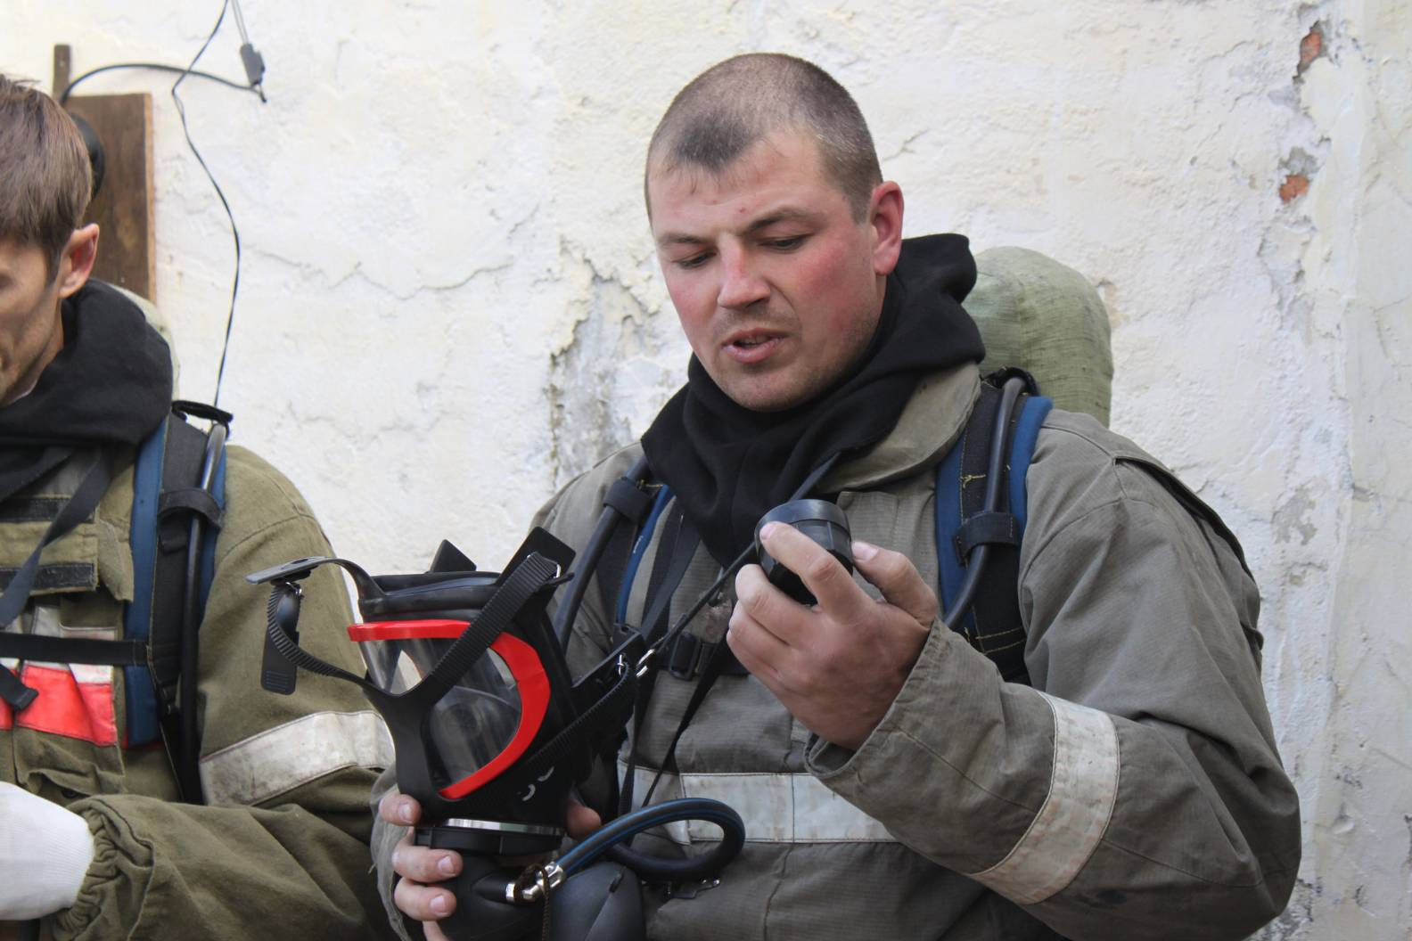

26 апреля 2007 г
МЧС России

МЧС России

Издание Главного управления МЧС России по Приморскому краю

Издание Дальневосточного регионального центра по делам гражданской обороны, чрезвычайным ситуациям и ликвидации последствий стихийных бедствий

ИНФОРМАЦИОННЫЙ БЮЛЛЕТЕНЬ

ИНФОРМАЦИОННЫЙ БЮЛЛЕТЕНЬ

СПОРТ, КОТОРЫЙ ПОЛЕЗЕН ДЛЯ ЖИЗНИ
В выпуске:

Стр. 2
Спорт, который полезен для жизни
(продолжение)

Старший пожарный

Детский лагерь «Юный спасатель» подводит итоги

Стр. 3
Хоббит вернулся с победой и новым другом

МЧС России объявляет III Всероссийский фестиваль по тематике безопасности и спасения людей «Созвездие мужества»

Добровольная пожарная охрана. Новый отсчет

Стр. 4
Приморская школа безопасности

Стр. 5
Будни спасателей

Пляжные советы

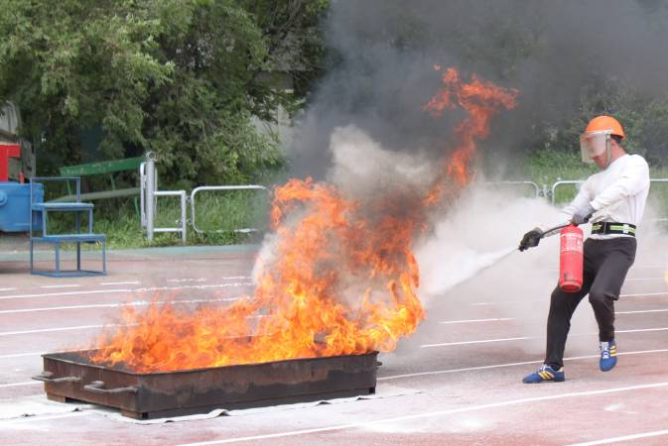
16 и 17 июля во Владивостоке на стадионе «Динамо» прошел 59 Чемпионат по пожарно-спасательному спорту на первенство подразделений Федеральной противопожарной службы Приморского края.
В соревнованиях приняли участие 12 команд. В составах команд семь мастеров спорта, 15 кандидатов в мастера спорта, а также спортсмены-разрядники.
В число участников вошла сборная команда Дальневосточного федерального округа, в составе которой спортсмены Приморского края, Амурской области и Хабаровского края. Команда участвовала «вне конкурса». По словам капитана команды Владимира Турова, неоднократного чемпиона и призера Всероссийских соревнований, рекордсмена Приморского края, мастера спорта России, участие в Чемпионате позволяет поддерживать спортивную форму и является хорошей тренировкой при подготовке к Всероссийским соревнованиям.
Наряду со взрослыми спортсменами свои навыки показали команды Добровольных юных пожарных из городов: Владивосток, Уссурийск, Большой камень, Партизанск и Находка.
Открывая Чемпионат и приветствуя спортсменов, главный судья соревнований Игорь Богданов подчеркнул, что благодаря профессиональному спорту пожарные добиваются успехов не только на спортивной арене, но и в тушении пожаров, когда быстрота и ловкость помогают успешно бороться с огнем и спасать людей.
В состоявшемся Чемпионате впервые приняла участие команда отряда технической службы Федеральной противопожарной службы по Приморскому краю. Команда не заняла призового места, но главное было достигнуто – участие и возможность общения с коллегами по спорту. Дальнейшие тренировки, надеются спортсмены, помогут показать им лучшие результаты через год.
К слову сказать, соревнований по пожарно-прикладному спорту ждут не только спортсмены, но и ветераны спорта. Для них эти июньские дни, традиционные для проведения Чемпионата, являются местом встречи, дружеского общения и возможностью «поболеть» за своих молодых коллег. По мнению ветерана пожарной охраны Семена Крача, кандидата в мастера спорта, входившего в сборную Приморского края, профессиональный спорт сопутствует человеку, пришедшему в пожарное братство, на протяжении всей его трудовой деятельности. Это командный спорт, он закаляет не только тело но и дух пожарного, уверенность в себе. Семен Крача вспоминает 2000 год. Тогда, на одном из пожаров, он лично спас четырех человек – женщину с детьми. Сила, выносливость помогли бойцу сначала одному установить трехколенную лестницу, а затем вынести из горевшей на втором этаже квартиры жилого дома пострадавших. Так случилось, что на этот пожар Крача прибыл первым на спецмашине, находившейся в резерве (параллельно этой ночью во Владивостоке тушили еще один сложный пожар). Нельзя не отметить, что Семен Крача в 50 лет на подобных краевых соревнованиях в 2008 году вместе с напарником заняли первое место в подъеме по трехколенной лестнице в окно учебной башни.
На прошедшем 59 Чемпионате пожарные-спортсмены показали свое мастерство в таких традиционных видах, как: преодоление стометровой полосы с препятствиями, пожарная эстафета, боевое развертывание, подъем по штурмовой лестнице на четвертый этаж учебной башни.
(Продолжение на стр. 2)
3 июля: День ГАИ-ГИБДД
8 июля: Всероссийский день семьи, любви и верности;
10 июля: День воинской славы России - Полтавское сражение;
День российской почты
День рыбака;
17 июля: День металлурга;
День рождения морской авиации ВМФ России;
18 июля: День создания органов государственного пожарного надзора
24 июля: День работника торговли;
26 июля: День парашютиста;
28 июля: День PR-специалиста;
29 июля: Всемирный день системного администратора;
31 июля: День Военно-морского флота РФ.
04.06.11 г. ИНФОРМАЦИОННЫЙ БЮЛЛЕТЕНЬ «СПАСАТЕЛЬ ПРИМОРЬЯ» 2 стр.

26.04.07 г. ИНФОРМАЦИОННЫЙ БЮЛЛЕТЕНЬ «СПАСАТЕЛЬ ДАЛЬНЕГО ВОСТОКА» 2 стр.
Старший пожарный
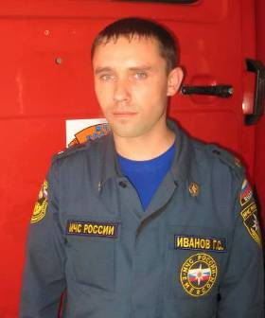 чаще всего с людьми хорошими и добрыми, именно такие и работают в пожарной охране.
Вот старший пожарный Герман Иванов. Обычный парень. Любит свою жену, маленькую дочку и рыбалку. А еще он отличный пожарный и просто хороший человек, так про него говорят. В первой пожарной части города Владивостока старший сержант противопожарной службы Иванов служит восемь лет. И вот однажды…
12 мая 2011 года в два часа ночи в единую дежурную диспетчерскую службу поступил вызов на пожар. Горел один из частных жилых домов в городе Владивостоке. Огнеборцы через восемь минут прибыли к месту пожара и приступили к тушению. К моменту прибытия дом горел по всему периметру, произошло обрушение кровли. Несмотря на оперативные действия, жилой дом сгорел полностью. Площадь пожара составила 80 квадратных метров. Караул, в котором дежурил Герман Иванов работал на пожаре уже в завершающей стадии – на проливке и разборе конструкций. По словам пожарного, в одном месте он особенно тщательно стал лопатой разгребать сгоревшие в пепел книги, а их там было очень-очень много.
Сгоревший дом, кстати, принадлежит ученому. И вдруг Герман увидел так называемую сумку-«барсетку», в которой хранятся обычно деньги и документы. Сама сумка была целой, только сгорела ручка. Замок был немного расстегнут и видно было, что там находятся деньги. Абсолютно целые пачки денег. Пожарный нашел хозяина дома и отдал ему находку. Это единственное, что не сгорело. К счастью.
Надо сказать, что такой вот находке был рад и сам пожарный. Чужое горе, когда не осталось ничего, понятно ему, как никому другому. Дело в том, что Герман Иванов пережил трагедию города Нефтегорска. Ему тогда было 14 лет. И, кстати, свой выбор профессии он сам связывает именно с теми событиями. В ту роковую ночь 1995 года Герман и его семья находились в десяти километрах от Нефтегорска, в дачном поселке. Когда ночью произошло землетрясение, поселок тоже был частично разрушен. Люди провели остаток ночи на улице, боясь войти в дома. Утром, по разрушенной дороге на мотоцикле поехали в город, которого уже не существовало. Стояло облако пыли, видимость была нулевая…
Потом, после всего пережитого, семье Германа, как и другим пострадавшим от катастрофы, предложили квартиру во Владивостоке. Семья переехала в Приморье.
После окончания школы и службы в армии Герман Иванов пришел на работу в пожарную охрану. Не случайный выбор, как показало время.

Юлия Козицкая
Пресс-служба Главного управления МЧС России по Приморскому краю

Детский лагерь «Юный спасатель» подводит итоги
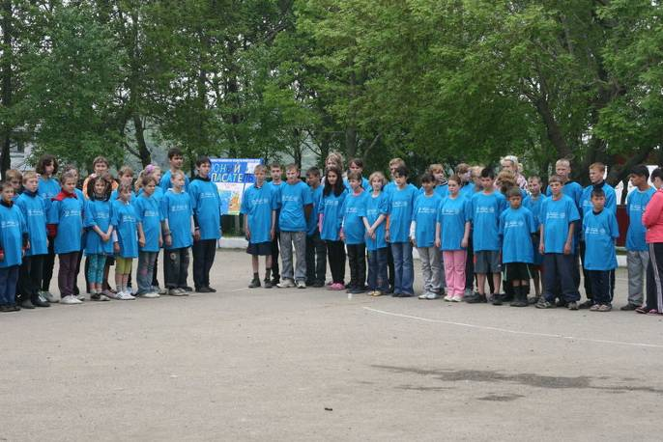
С 8 по 17 июня 2011 года в поселке Тавричанка на туристической базе «Волна» проходила тематическая образовательная смена профильного лагеря «Юный спасатель», организованная для воспитанников детских домов и интернатов Приморского края. Эта смена проходила в рамках программы «Школа безопасности».
Организаторами лагеря стали: Администрация Приморского края, Государственное образовательное учреждение дополнительного образования детей «Детско-юношеский центр Приморского края», Главное управление МЧС России по Приморскому краю и др.
Основная цель организаторов лагеря:
-формирование готовности подрастающего поколения к защите Отечества, действиям в экстремальных ситуациях;
- проверки уровня и качества практической подготовки учащихся по программе курса «Основы безопасности жизнедеятельности»;
- пропаганда здорового образа жизни среди молодёжи;
- совершенствование форм и методов учебного процесса по ОБЖ;
- выявление сильнейших команд для участия в Региональном или Всероссийском слёте по программе «Школа Безопасности».
Проведённые в конце смены соревнования, наглядно показали, что ребята хорошо усвоили пройденный материал.
В соревнованиях приняли участие школьники от 7 до 16 лет со всех уголков Приморского края. В течение соревнований участникам предстояло преодолеть «Полосу препятствий» с элементами самоспасения, продемонстрировать навыки в спортивном ориентировании, в вязании узлов, в умении оказывать первую помощь.
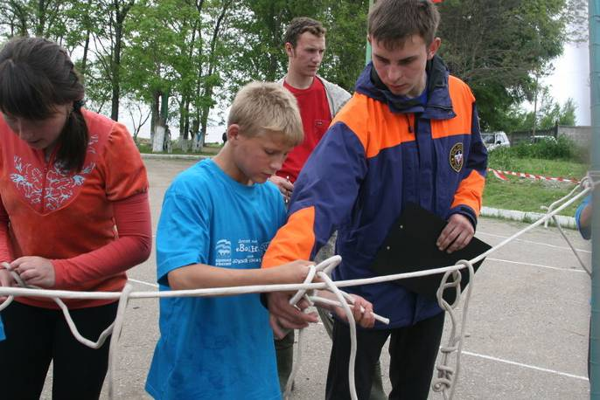
В соревнованиях приняли участие 8 команд. В условиях жесточайшей борьбы победу одержала команда «Дейл». Второе место досталось команде «Чип»; третье место заняла команда «Верные друзья».
Ольга Шеховцева
Пресс-служба Главного управления МЧС России по Приморскому краю
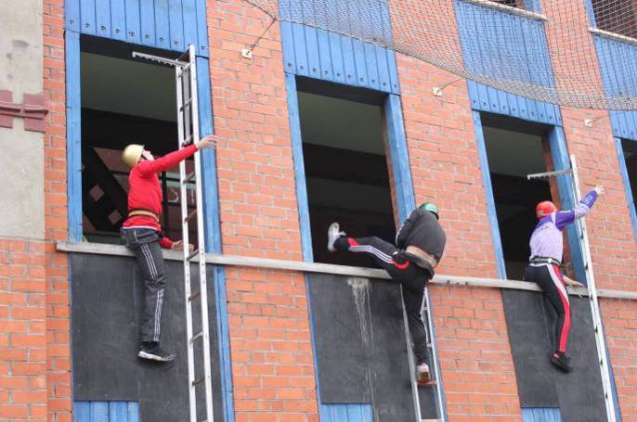
По итогам всех видов соревнований первое место заняла первая команда второго отряда федеральной противопожарной службы по охране города Владивостока, второе место у второй команды этого отряда. Третье место у спортсменов 7 отряда ФПС по охране города Уссурийска. Стоит отметить интересную деталь: команда-победитель, уверенно лидировавшая в Чемпионате, оказалась на 10 месте в боевом развертывании, а команда – аутсайдер 20 ОФПС по охране города Спасск-Дальний заняла первое место в этом виде соревнований.
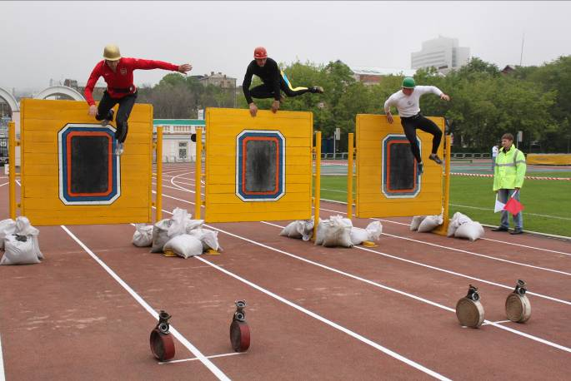
Среди детских команд сильнейшими оказались ребята из города Владивостока, второе место заняла команда ДЮП города Уссурийска и третье место у юных спортсменов из города Большой Камень.
На прошедшем Чемпионате Александр Сокольников, спортсмен одной из команд второго отряда Федеральной противопожарной службы ( г. Владивосток), выполнил спортивный разряд КМС в преодолении 100-метровой полосы с препятствиями, увеличив тем самым количество приморских спортсменов этого разряда.
Самому младшему участнику соревнований – Кириллу Пивоварову 10 лет (команда ДЮП г. Уссурийск), а самому «возрастному» спортсмену, Павлу Королеву из команды 19-ОФПС (г. Артем) 47 лет.
Пожарно-прикладной спорт уникален в своем роде – он профессиональный, каждый элемент его связан с практической работой огнеборцев. Уникальны и люди, которые им занимаются. Те, кто идет в огонь, спасая людей. Те, для кого этот спорт полезен для жизни.
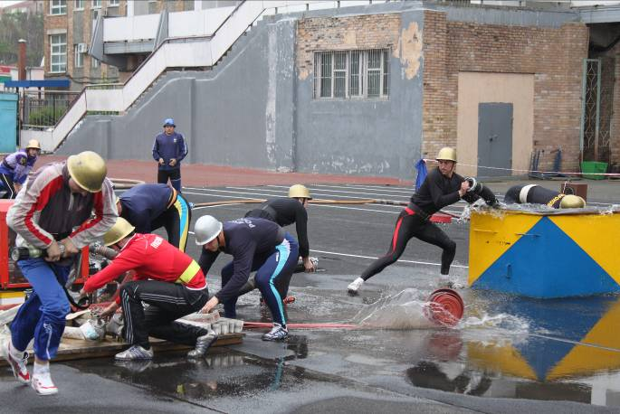
Юлия Козицкая
Пресс-служба Главного управления МЧС России по Приморскому краю

В любой работе бывают случаи, скорее даже не случаи, а неожиданности. Позитивные неожиданности. И такие неожиданности происходят
04.06.11 г. ИНФОРМАЦИОННЫЙ БЮЛЛЕТЕНЬ «СПАСАТЕЛЬ ПРИМОРЬЯ» 3 стр.

26.04.07 г. ИНФОРМАЦИОННЫЙ БЮЛЛЕТЕНЬ «СПАСАТЕЛЬ ДАЛЬНЕГО ВОСТОКА» 2 стр.
МЧС России объявляет III Всероссийский фестиваль по тематике безопасности и спасения людей «Созвездие мужества»

Фестиваль «Созвездие мужества» призван объединить представителей силовых ведомств, журналистов, общественность в решении общей задачи повышения культуры безопасности нашей жизни, рассказать о современных героях – пожарных, спасателях, представителях других профессий, обычных людях, проявивших героизм и мужество, вовремя пришедших на помощь ближнему, привлечь общественность к участию в добровольных движениях, в т.ч. добровольной пожарной охране.
В рамках Фестиваля пройдут конкурсы профессионального мастерства в системе МЧС России. Профессиональные номинации в системе МЧС России:
- «Лучший пожарный»
- «Лучший спасатель»
- «Лучший горноспасатель»
- «Лучший сапер»
- «Лучший водолаз»
- «Лучший кинолог»
- «Лучший пилот самолета»
- «Лучший пилот вертолета»
- «Лучший психолог»
- «Лучший врач»
Особое внимание будет уделено развитию в России добровольного движения, прежде всего - добровольной пожарной охраны. В перечень специальных номинаций впервые включена номинация «По зову сердца», в рамках которой будут награждены особо отличившиеся добровольные пожарные, волонтеры.
В 2011 году впервые будет проводиться региональный этап Фестиваля «Созвездие мужества» – журналистские и фотоработы коллективов и авторов из регионов России будут приниматься на конкурс региональными дирекциями Фестиваля, созданными на уровне региональных центров МЧС России.
Работы победителей регионального этапа конкурсов будут представлены в федеральную дирекцию Фестиваля. По итогам отборочного тура победители федерального этапа конкурсов будут награждены призами «Строитель МЧС» и дипломами Министра С.К. Шойгу.
Награждение победителей традиционно пройдет 9 декабря в День Героев Отечества в Москве и будет транслироваться в эфире федерального телевизионного канала.
Наш выбор – жизнь без опасности!
Присоединяйтесь!
Алексей Куликов
Пресс-служба Главного управления МЧС России по Приморскому краю

Добровольная пожарная охрана. Новый отсчет

6 мая 2011 года Президент Российской Федерации подписал закон «О добровольной пожарной охране» (ФЗ № 100). Этот закон позволит создать условия для формирования современной добровольной пожарной охраны у нас в стране, что позволит значительно повысить защищенность граждан, имущества людей и предприятий от пожаров. Особенно это важно для населенных пунктов в отдаленных в сельской местности.
По словам статс-секретаря - заместителя министра Российской Федерации по делам гражданской обороны, чрезвычайным ситуациям и ликвидации последствий стихийных бедствий Владимира Пучкова, на сегодняшний день в России действует больше 72 тысяч добровольных пожарных, которые выполняют очень широкий круг задач по профилактике предупреждения пожаров, по ведению разъяснительной работы, оказанию помощи соседям. Большинство добровольцев действуют в сельской местности. По мнению Владимира Пучкова, необходимо было законодательно регламентировать деятельность добровольной пожарной охраны.
Новый закон определяет статус добровольного пожарного и устанавливает на законодательном уровне права, обязанности и вопросы социальной защиты добровольцев, а также поддержку их семей. Законом определены все вопросы организации службы добровольной пожарной охраны, которая включает в себя добровольные пожарные дружины и добровольные пожарные команды. В настоящее время в субъектах Российской Федерации, в том числе в Приморском крае, ведется работа по принятию соответствующих нормативно-правовых актов, с учетом специфики региона, в поддержку добровольной пожарной охраны. В Приморье разработаны проекты о внесении изменений в законы Приморского края: «О пожарной безопасности в Приморском крае» (14-КЗ от 13.07.1998 г.) и «О социальной поддержке льготных категорий граждан, проживающих на территории Приморского края» (206-КЗ от 29.12.2004 г.). В настоящее время они проходят процедуру согласования в Администрации Приморского края.
Для добровольных пожарных предусмотрен пакет по льготам и компенсациям, а также личное страхование на период привлечения к выполнению своих обязанностей. За человеком сохраняется его основное рабочее место и выплачивается компенсация за участие в добровольческой деятельности.
Помощь пожарных-добровольцев трудно переоценить. Согласно общероссийской статистике, на сегодняшний день 18 процентов пожаров в стране тушится с их участием. Это практически каждый пятый пожар. Благодаря профилактической работе добровольцев в сельской местности предупреждается каждый второй возможный пожар.
Специально обученный пожарный-доброволец сможет оказать помощь и самому себе, своим близким и тем людям, которые окажутся рядом с ним в сложных внештатных ситуациях.

Юлия Козицкая
Пресс-служба Главного управления МЧС России по Приморскому краю

Хоббит вернулся с победой и новым другом
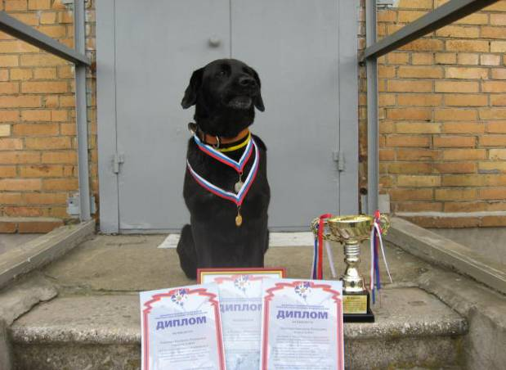
На территории Хабаровского края прошли VIII региональные соревнования поисково-спасательных расчетов кинологической службы МЧС России Дальневосточного региона.
Мастерство в воспитании четвероногих спасателей кинологи демонстрировали в течение недели. Строгим жюри выставлялись оценки по четырем этапам, таким как: проверка послушания, поисковые работы в условных зонах чрезвычайных ситуаций природного и техногенного характера, а также в повреждённых транспортных средствах.
В соревнованиях приняла участие спасатель-кинолог Владивостокского поисково-спасательного отряда – филиала ДВРПСО Екатерина Осипович с собакой по кличке Хоббит, которые заняли 2 место в общем зачете.
По словам Екатерины, особенно интересно был организован этап «Поиск пострадавших в транспортном средстве». Действие проходило в темное время суток. Участники оставались в полном неведении о том, что их ждет на полосе препятствий. Прибыв на место спасателям необходимо самостоятельно оценить обстановку, провести разведку и в ограниченное время обнаружить пострадавших. О том, сколько человек нужно найти и в каком они состоянии также было неизвестно. Зона поиска представляла собой крупную аварию, имитирующую столкновение нескольких автомобилей и железнодорожного состава. Поисковые работы осложняли люди, разыгрывающие массовую панику. Громкими криками, истерикой они старались отвлечь собак и психологически дезориентировать кинологов. Екатерина Осипович и Хоббит во время прохождения этого этапа не растерялись и смогли в кратчайшее время спасти трех человек.
Более результативным для нашей пары оказался этап «поиск пострадавших в техногенном завале», на этой дистанции они оказались лучшими и получили 1 место.
Такие мероприятия позволяют повысить мастерство кинологов, выработать и улучшить необходимые навыки у поисково-спасательных собак. Но главное – это полученный опыт, ведь в повседневных ситуациях редко когда встретишь такую сложную комбинацию препятствий.
Екатерина Осипович вернулась в Приморье с новым подопечным. Можно сказать, что ей вручили еще одну награду, правда уже давно ожидаемую, во время награждения Кате вручили щенка лабрадора черного окраса. Теперь спасательный тандем кинолога и собаки превратился в трио. Остается только подождать когда воспитанник наберется опыта и станет настоящим спасателем. Пожелаем удачи Екатерине, Хоббиту и их новому соратнику!
Яна Иванова
Пресс-служба Главного управления МЧС России по Приморскому краю

04.06.11 г. ИНФОРМАЦИОННЫЙ БЮЛЛЕТЕНЬ «СПАСАТЕЛЬ ПРИМОРЬЯ» 4 стр.

26.07.07 г. ИНФОРМАЦИОННЫЙ БЮЛЛЕТЕНЬ «СПАСАТЕЛЬ ДАЛЬНЕГО ВОСТОКА» 3 стр.
Приморская школа безопасности

Грунтовая дорога шла вдоль железнодорожного полотна, потом, повернув направо, увела нашу мчсовскую «Ниву» в лес. Показались домики деревни Лукъяновка и вот, неожиданно, мы выехали на базовую поляну, где уютно расположился палаточный лагерь.
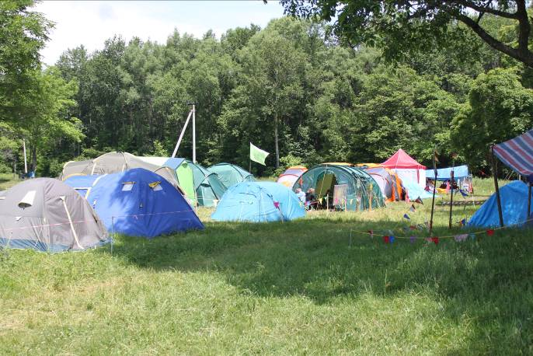
Это место в Шкотовском районе на территории туристско-спортивной базы «Ливадийской» знаковое для всех, кто хоть немного слышал о спортивном туризме и школе безопасности. Рядом с поляной проложен путь пешеходного маршрута к известной своими тайнами и легендами горе Пидан. Ежегодно сюда приезжают детско-юношеские команды со всего Приморья, чтобы в спортивной борьбе показать свои навыки и мастерство.
В этом году соревнования прошли уже 56 раз и были посвящены памяти Анатолия Давыдова, известного туриста и спортсмена-ориентировщика, стоявшего у истоков движения «Школа безопасности» в Приморском крае. По мнению одного из организаторов соревнований - директора краевого Детско-юношеского центра Елены Цымбал, Анатолий Давыдов был ярким, творческим человеком, который много сил и энергии отдал Школе безопасности. Он стал своего рода символом этой спортивной поляны и этой туристической базы, являясь бессменным комендантом ежегодных соревнований и участником в «образовательном процессе» юных спортсменов. В последние годы Анатолий Давыдов работал методистом в Детско-юношеском центре Приморского края. К сожалению, этот хороший человек ушел скоропостижно в прошлом году.
На соревнования по спортивному туризму и «Школе безопасности» среди обучающихся Приморского края, прошедшие с 22 по 29 июня, приехали 19 команд из 14 муниципальных образований.
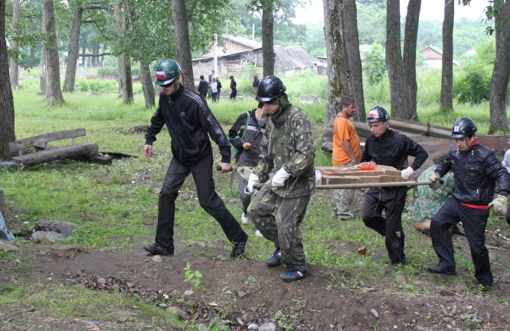
В соревнованиях приняли участие школьники общеобразовательных учреждений, воспитанники детских домов, школ-интернатов и учреждений дополнительного образования. К сожалению организаторов соревнований, команд-участниц меньше, чем в прошлые годы, когда их количество доходило до 50. По мнению представителей и тренеров, одна из причин - отсутствие специального финансирования для подобных чемпионатов.
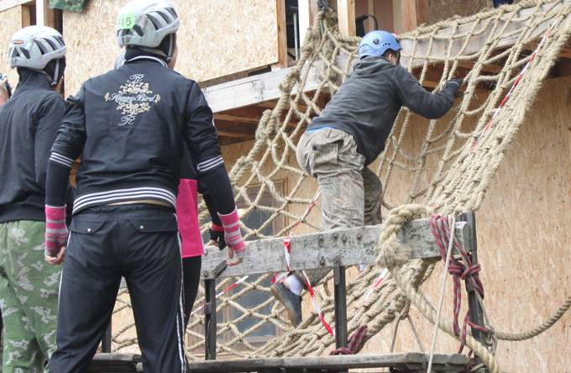
Подготовка команды, обеспечение необходимым снаряжением, в общем все необходимые приготовления, проходят за свой счет и за счет командирующих организаций. И это при том, что спортивный туризм, движение «Школа безопасности» по словам Елены Цымбал, популярны и набирают обороты. Улучшается качество соревнований, уровень сложности дистанций. Дети получают знания, которые потом могут без труда применить на практике. К слову сказать, дистанция «Школа безопасности» организована с выполнением набора специальных знаний, предусмотренных курсом «Основы безопасности жизнедеятельности». В программу входят дисциплины «Пожарно-тактическая полоса препятствий» и «Безопасный экстрим». Соревнования «Школа безопасности» стали уже традиционными в Приморье и проводятся ежегодно в рамках краевого туристического слета.
По мнению главного судьи по программе «Школа безопасности», заместителя начальника Главного управления МЧС России по Приморскому краю Юрия Голована, на соревнования приехали грамотные и толковые преподаватели, которые привезли хороших, смышленых, ловких детей.
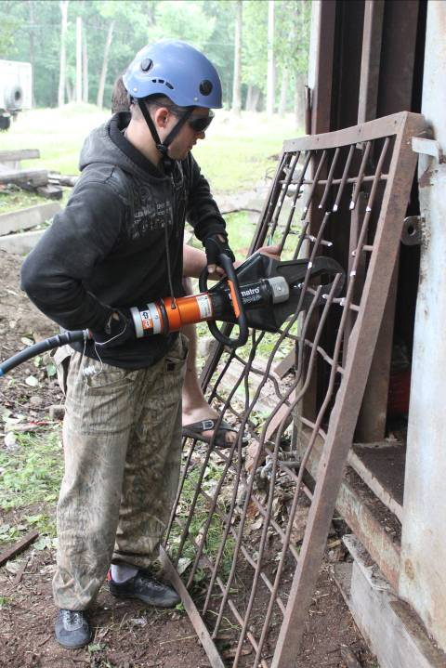
«Эти дети показывают, как всегда, мастерство на должном уровне, демонстрируют стремление к победе, проявляют мужество и даже временами героизм, преодолевая самих себя. Также очень полезны такие сборы для преподавателей. Они не только закрепляют свои навыки, но и знакомятся с новыми видами соревнований, которые в дальнейшем будут развивать в своих районах», - отметил Юрий Голован.
Ребята получают спортивные разряды, растут в спортивной карьере. Многие из них имеют спортивные разряды и звания кандидата в мастера спорта. Некоторые из них, будучи студентами ВУЗов участвуют в подготовке соревнований и являются судьями на спортивных этапах.

Одиннадцатилетний Вова Филин приехал на соревнования впервые. Для мальчишки из села Соколовка, Чугуевского района впечатлений от этих спортивных восьми дней хватит надолго. «Мне очень понравилось бегать по этапам ( спортивным естественно. прим. автора). Я был «пострадавшим» и меня несли на носилках. Нужно было не пролить банку с водой, которую я держал. Но так получилось, что воду я все-таки пролил и с нашей команды сняли штрафные баллы», - огорченно вздыхает Вова, - «а еще мне очень понравился подъем по скале, упражнения с веревками и карабином. Интересно было примерить противогаз». А вот для соперницы Вовы Марии Симаковой из команды «Легион» (Уссурийский городской округ) соревнования - как дом родной. Она – капитан команды - является кандидатом в мастера спорта по спортивному туризму. Участвовала в Дальневосточных соревнованиях и собирается поехать на Всероссийские. Маша отмечает, что на прошедших соревнованиях появилось больше интересных и трудных заданий. Например, очень интересный этап соревнований под названием «Сюрприз». В небольшом помещении железного куба паутиной натянуты веревки, в которых прикреплены шины от автомобилей. Нужно пролезть в немыслимых позах через эти преграды и выйти, а вернее проползти через такое же «резиновое окно». К слову сказать, на соревнованиях использовалось современное спасательное оборудование для преодоления препятствий, например, гидравлический ножницы для перекусывания железных прутьев, которые в виде преграды затрудняли проход к условному пострадавшему.
Спортивный праздник закончился. По его итогам есть победители, но нет побежденных. Молодцы все. Лучшие из лучших награждены призами и грамотами. В своих подгруппах первые места заняли команды: «Азимут-2» из села Пуциловка (Уссурийский городской округ); «Бриз» из города Большой Камень; «Легион-ЦРТДЮ» (Уссурийский городской округ); «Легион-ЦРТДЮ.Мастера» (Уссурийский городской округ); «Пламя» из города Артем.
Отгорел прощальный Костер Дружбы, опустела поляна. Но не надолго. Осенью здесь вновь соберутся спортивные команды и свое мастерство покажут уже преподаватели ОБЖ и детские тренеры по спортивному туризму – безопасному.
В организации и проведении 56-х соревнований по спортивному туризму и «Школе безопасности» приняли участие: департамент образования и науки Администрации Приморского края и Детско-юношеский центр Приморского края, совместно с Главным управлением МЧС России по Приморскому краю, краевым государственным учреждением по пожарной безопасности и ГОЧС, Приморской краевой организацией всероссийского добровольного пожарного общества, Учебно-методическим центром ( ГОУ УМЦ ГОЧС ПБ) Приморского края, администрацией Шкотовского района, а так же администрацией сельского поселения Новонежино.

Юлия Козицкая
Пресс-служба Главного управления МЧС России по Приморскому краю

04.06.11 г. ИНФОРМАЦИОННЫЙ БЮЛЛЕТЕНЬ «СПАСАТЕЛЬ ПРИМОРЬЯ» 5 стр.

26.07.07 г. ИНФОРМАЦИОННЫЙ БЮЛЛЕТЕНЬ «СПАСАТЕЛЬ ДАЛЬНЕГО ВОСТОКА» 3 стр.


Будни спасателей
29 июня в 08 часов 50 минут группа спасателей Владивостокского поисково-спасательного отряда в составе 2 человек убыла в Хасанский район для оказания помощи мужчине в район села Занадворовка. Автомобиль гражданина сломался в лесной зоне в 8 километрах от села. Идти пешком до жилого сектора мужчина не мог в виду плохого самочувствия. В 14 часов спасатели нашли путешественника и доставили его родственникам в удовлетворительном состоянии.
Практически в это же время в 09.00 29 июня группа спасателей Владивостокского поисково-спасательного отряда в составе 2 человек на катере Кальмар была направлена по сигналу бедствия в акватории Славянского залива. Помощь понадобилась мужчине 69 года рождения, катер которого плотно сел на мель в районе посёлка Безверхово полуострова Янковского. Прибывшие спасатели осмотрели катер и убедившись, что на нем нет пробоин благополучно сняли его с мели и отбуксировали на стоянку в город Владивосток.
Этим же вечером в Дальнегорском городском округе воспитанница интерната в 15.00 вышла на прогулку и заблудилась в лесу. Девушка 94 года рождения позвонила по мобильному телефону своей подруге и та в свою очередь сообщила о случившимся в дежурную службу 9 отряда противопожарной службы.
В 20 часов 36 минут начальник 39 пожарной части Алексей Исаулов нашел девушку и доставил ее в интернат.

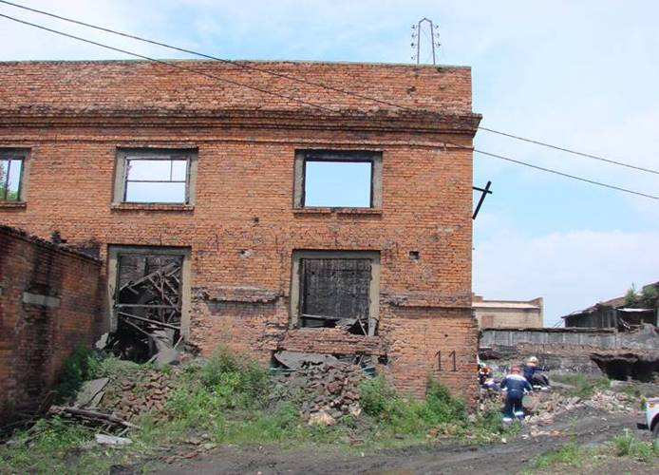
Во время разбора завала обнаружены тела двух мужчин без признаков жизни. Сотрудниками органов внутренних дел личности погибших граждан устанавливаются. При выяснении причин происшествия стало известно, что мужчины производили демонтаж металлических конструкций с использованием технических средств (бензореза, лебедки) с нарушением техники безопасности, чем спровоцировали обрушение стены.
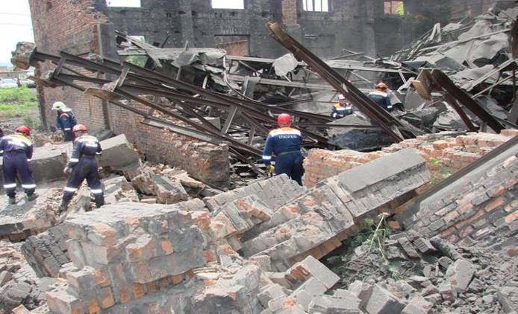Яна Иванова
Пресс-служба Главного управления МЧС России по Приморскому краю
Бюллетень выпущен под редакцией ГУ МЧС России по Приморскому краю: О.А.Шеховцевой, О.Я. Ивановой, Д.А.Пилипчака,
М. А. Исаметова, А.В. Куликова, Ю.В. Козицкой. Тел.: (4232) 40-09-70; Факс: (4232) 43-28-27 E-mail: press_mchs@mail.ru,
Бюллетень выпущен под редакцией служащих ДВРЦ МЧС России О.В. Алькиной, Е.О. Потворовой
Тел.: (4212) 59-93-97 Факс: (4212) 21-89-01 E-mail: postmaster@dvrc.khv.ru, press_dv@rbcmail.ru www.dvrc.mchs.gov.ru
Пляжные советы
- купаться и загорать лучше на оборудованном пляже;
- если вы не умеете плавать, не следует заходить в воду выше пояса;
- находится в воде не более 15-20 минут, при переохлаждении могут возникнуть судороги;
- после купания необходимо насухо вытереть лицо и тело;
- нельзя нырять с мостов, пристаней, даже в тех местах, где ныряли прошлым летом, так как за год мог понизиться уровень воды или было что-то брошено в воду;

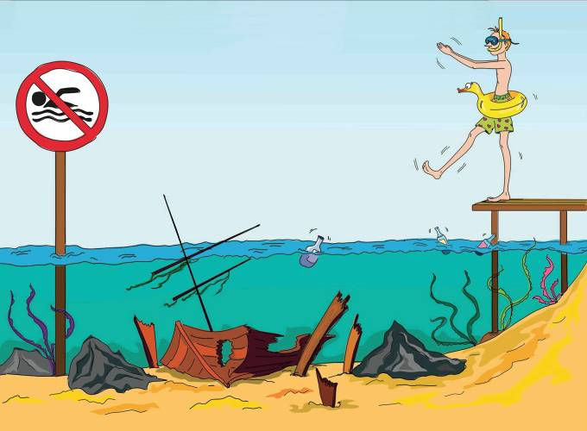
- нельзя заплывать за буйки, так как они ограничивают акваторию с проверенным дном – там нет водоворотов;
- если вы оказались в водовороте, не теряйтесь, наберите больше воздуха в легкие и погрузитесь на глубину, сделав сильный рывок в сторону, всплывите на поверхность воды;
- нельзя заплывать далеко, так как можно не рассчитать своих сил, чтобы вернуться к берегу, что может привести к утоплению;


- - не рекомендуется употреблять спиртные напитки, находясь вблизи воды, а на пляжах и в местах организованного отдыха у воды это делать запрещено;
- прыгать с берега в незнакомых местах категорически запрещается;
- нельзя оставлять маленьких детей вблизи водоемов без присмотра взрослых даже на короткое время; если вы почувствовали усталость, не стремитесь как можно быстрее доплыть до берега, «отдохните» на воде лежа на спине или спокойно расправив руки и ноги, закрыть глаза, лечь головой на воду и расслабиться;
- опасно подныривать друг под друга, хватать за ноги, пугать, сталкивать в воду и заводить на глубину не умеющих плавать;
- если вас захватило сильное течение, не стоит пытаться бороться с ним, надо плыть вниз по течению под углом, приближаясь к берегу.

Не нарушайте правила безопасности на воде, берегите свое здоровье и жизнь!

Пресс-служба Главного управления МЧС России по Приморскому краю

С 27 по 30 июня силами Владивостокского, Спасского и Дальнегорского ПСО проводился поиск мужчины 1941 года рождения, пропавшего 24 июня в Красноармейском районе, в 40 километрах на юго-восток от села Мельничное. В поисково-спасательной операции участвовали 17 спасателей и 2 кинологических расчета. Мужчина пропал во время отдыха в районе ключа Серединка Красноармейского района. Остановившись на постой у реки Большая Уссурка, гражданин ушел в лес за дровами и не вернулся. 27 июня, после самостоятельных безуспешных поисков, родственники и друзья пропавшего сообщили о происшествии в Центр управления силами в кризисных ситуациях МЧС России.
30 июня в 16 часов пропавший, самостоятельно вышел к поселку Мельничное. Как констатировали врачи, состояние здоровья удовлетворительное.
28 июня в 12.37 в Центр управления в кризисных ситуациях МЧС России по Приморскому краю поступило сообщение от очевидца о том, что в городе Владивостоке на ул. Лермонтова произошло обрушение шестиметровой стены промышленного здания.
Для проведения аварийно-спасательных работ в район техногенной аварии были немедленно направлены пожарно-спасательные силы и средства. Всего на месте происшествия было задействовано 62 человека и 21 единица техники.
На месте обрушения установлено, что здание производственное, выведено из эксплуатации в 2007 году. Площадь обрушения составила около 500 кв.м.

